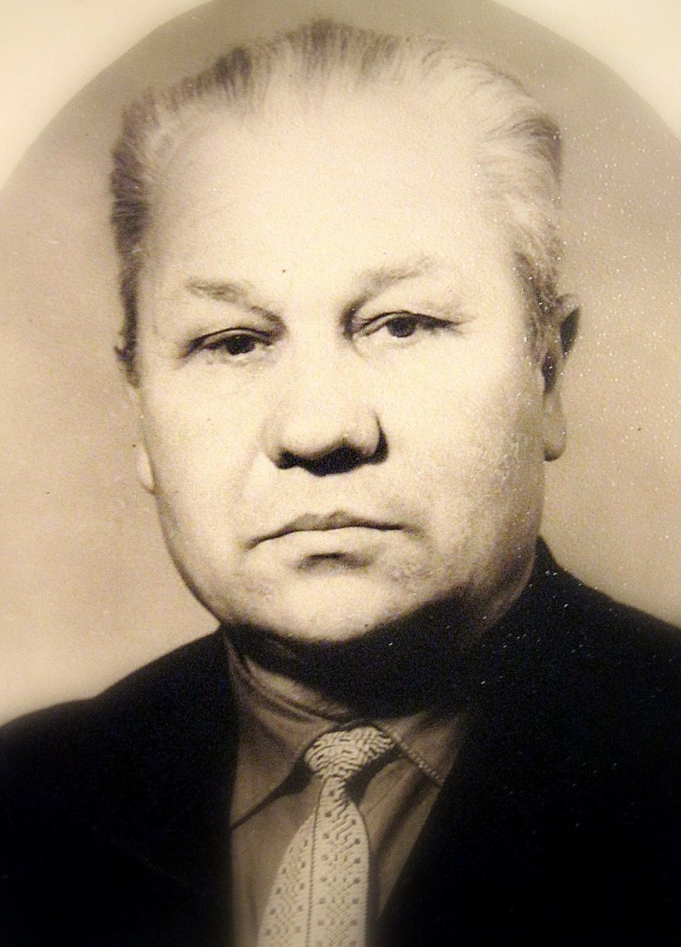
Анатолій Іванавіч Бабкоў

Ураджэнец в. Бірча Бабруйскага раёна Магілёўскай вобласці.
Сяржант. Красавік 1942 года - мабілізаваны ў рады Чырвонай Арміі. Красавік 1942 года - май 1943 года - мінамётчык 120-га мінамётнага палка. Май - верасень 1943 года – 127-ы стралковы полк, кулямётчык; раненне ў ходзе Белгародскай аперацыі. Красавік 1944 года - красавік 1945 года - курсант 21-га асобнага навучальнага танкавага палка. Жнівень 1945 года -42-ая Гвардзейская дывізія 125-ы танкавы полк. Удзельнічаў у баях па ліквідацыі Харбінскай групоўкі Квантунскай арміі. Дэмабілізаваны ў 1946 годзе.
Узнагароджаны медалямі “За перамогу над Германіяй”, “За перамогу над Японіяй”, “20 год перамогі ў Вялікай Айчыннай вайне”.
Працаваў дырэктарам Мазырскага дзіцячага дома №2, завучам Благадарненскага дзіцячага дома Стаўрапальскага края, настаўнікам Мірскай сярэдняй школы.

